附件2：
心理测评软件学生使用指南

一、关于心理普查
1．什么是心理普查？
所谓心理普查，就是通过某一种或几种专业的心理测验，对学生的心理健康状况进行了解、筛查、统计结果的过程。
心理普查不是娱乐心理测试，而是根据客观的、标准化的问卷和量表来测量人的心理和行为特征，有较高的可信度和有效度。
2．心理测验
心理测验作为了解学生心理健康状况的辅助性工具和手段之一，可以起到以下几方面作用：一是宣传心理健康知识，增强学生的心理保健意识，学会在以后的学习和生活中积极主动调节心理状态。二是通过心理测验，了解新生心理健康状况，为学校制定心理健康教育方案，有针对性地开展心理健康教育工作提供量化、客观的参考资料。三是对筛查出有心理问题的学生进行心理辅导以预防心理障碍的产生，同时帮助同学们尽快适应新的环境，更好地度过大学生活。
我校本次普查中国大学生心理健康测评试卷数据进行普查。
3．心理普查采用的原则
心理普查结果均由学生处心理健康教育与咨询中心专人管理，并严格遵循保密原则。
4．正确看待普查结果
心理普查结果只表示现实心理状况，不存在“好”与“不好”的问题，只存在“准”与“不准”的问题。但也必须指出，由于人的心理具有复杂性，这决定了任何心理量表的结果，都只能是给被测者了解自己的心理状况提供一个参考。因此，对于心理普查的结果，我们要有科学的态度。虽然正规测试比起非正规测试更接近被测者的真实情况，但也不能对心理普查的结果过分迷信，特别是不能随便给自己“扣帽子”、“贴标签”，然后背上一辈子的阴影。另一方面，完全不相信心理普查的结果也是不对的。事实上，在测试过程中，被试者越合作，测验的结果越准，结果的参考价值就越大。

二、2017年新生普查
通过登录网页后进行，采用教育部统一的大学生心理健康量表进行测试。结果不会对您生活、学习等方面造成影响，所有问题的答案也无对错之分，请您按照您的实际情况真实的回答。
三、工具使用
输入网址http://xinli.gzedu.com/后呈现以下界面：
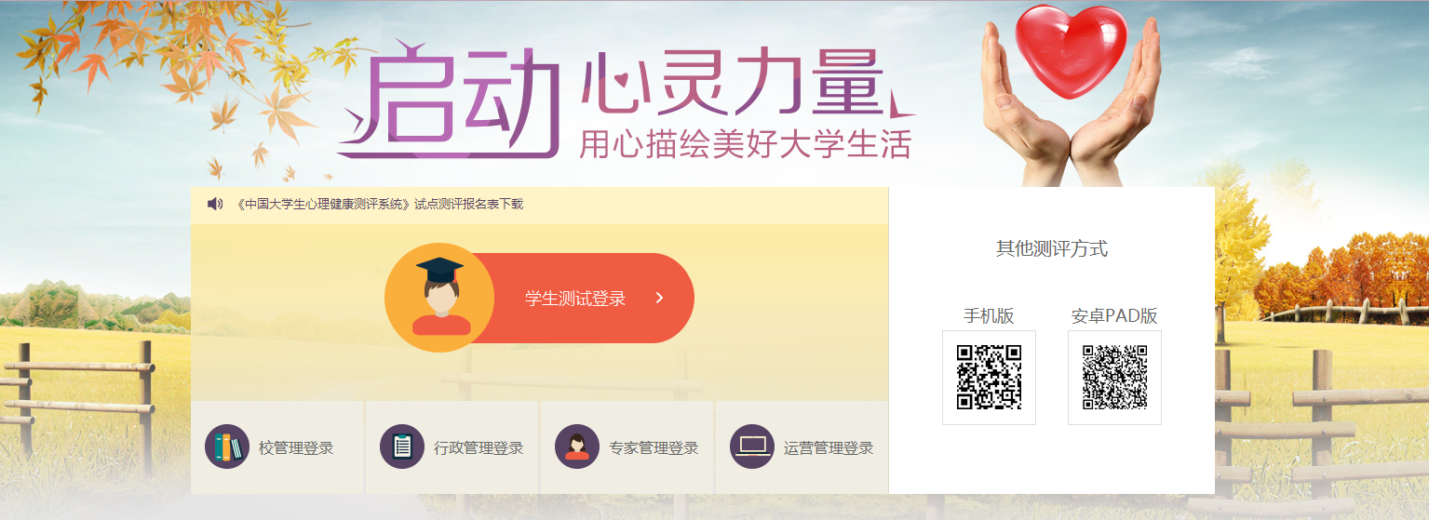
点击上图中的“学生测试登录”后进入登录界面，待填写好学校代码“11658”、个人学号、密码后点击登录即可进入测评界面，如下图：
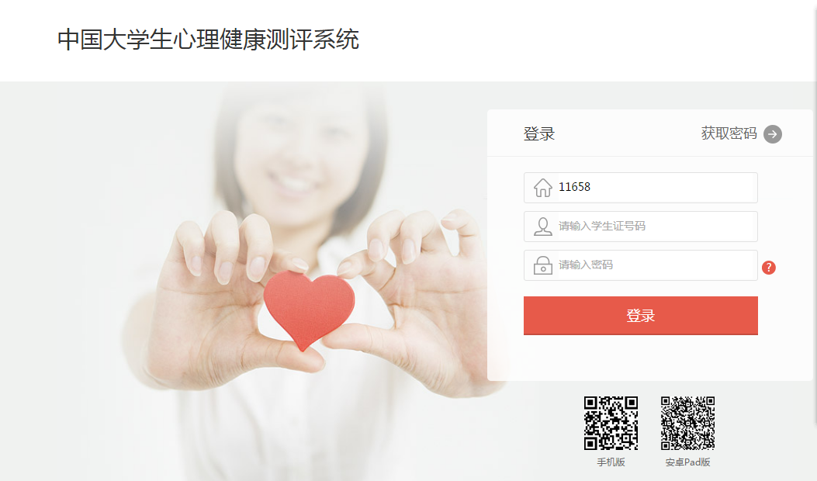
11658（所有学生统一）
个人学号（2017*****）
密码（随机生成）

注：向辅导员询问密码

本次测评还能通过扫描二维码在手机端进行测试，二维码如下：
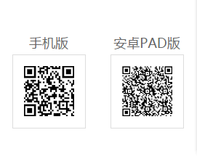

测试流程及界面如下：
阅读知情同意书，如下图：
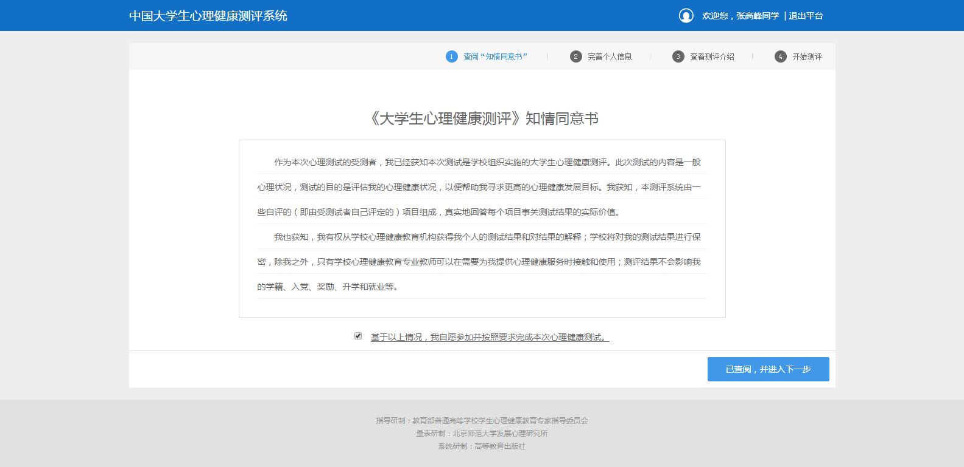

根据要求完善个人信息，如下图：
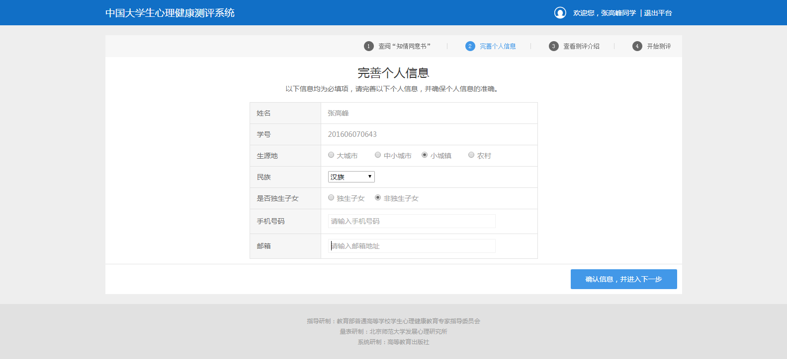
注：必须完善所有信息才能进入下一步
点击“下一步”后进入问卷介绍界面：
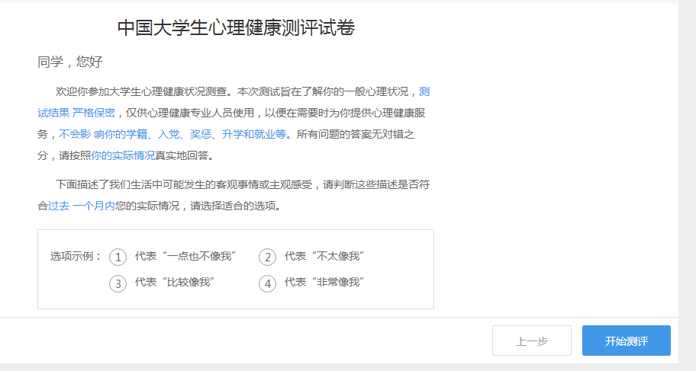

★测试结束后请一定记住点击“提交试卷”，如下图：
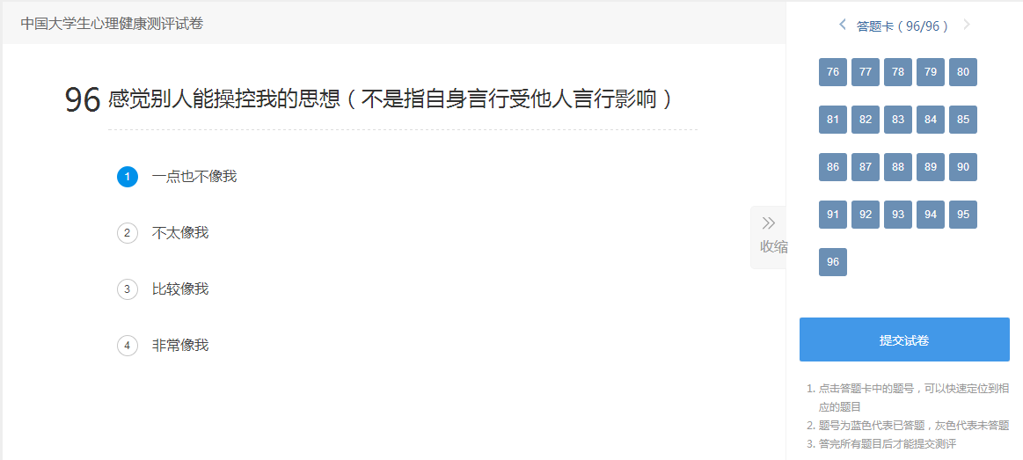

结束界面，如下：
